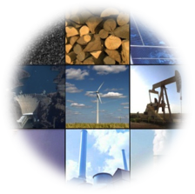
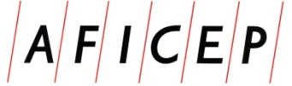
Association Française des Ingénieurs et Cadres
du Caoutchouc et des Polymères

Vitry-sur-Seine, le 22 septembre 2022

Journée Technique AFICEP
«Elastomères et Energies Nouvelles :
Innovation, Conception, Industrialisation, Applications »

Jeudi 8 décembre 2022
Le 253, Paris

L’AFICEP est heureuse de vous convier à sa prochaine manifestation technique sur le thème des élastomères et des énergies nouvelles qui aura lieu à Paris le jeudi 8 décembre 2022. L’ensemble des axes thématiques concernés seront passés en revue et analysés lors de conférences associant des donneurs d’ordre, des industriels et des académiques.

Transition énergétique, économie d’énergie, énergies renouvelables, éco-efficience des procédés, voici quelques grands thèmes qui animeront notre quotidien durant les prochaines décennies.

Derrière le terme d’énergie nouvelle, se cache un très grand nombre d’exigences de nature différente, technique, économique, environnementale et sociétale.

Les besoins sont nombreux dans divers domaines d’activité : automobile, aéronautique, offshore, bâtiment, secteur de l’électricité, du nucléaire, du gaz, de l’éolien, de l’hydrolien ou encore de la biomasse.

Derrière l’ensemble de ces secteurs industriels, un matériau se positionne comme le référent incontournable vis-à-vis de des nouvelles attentes : il s’agit du caoutchouc.

En effet, dans l’ensemble des domaines d’activité cités, le matériau élastomère est fortement utilisé mais reste extrêmement discret et peu visible du grand public.

Malgré ses très bonnes performances, il lui reste des points d’amélioration sur lesquels travaillent activement les industriels et les chercheurs pour adapter au mieux ce matériau aux nouvelles fonctions désirées.

Dans ce contexte, nous vous convions à vous manifester, si vous êtes amené(e)s dans le cadre de vos activités à travailler sur ces sujets qui présentent un enjeu capital pour notre société d’aujourd’hui et de demain.

Venez apporter votre témoignage lors de cette journée, nous vous offrons la parole.

Pour l’AFICEP,
Philippe DABO

AFICEP
60, rue Auber
94408 VITRY SUR SEINE Cedex
https://www.aficep.com
https://www.linkedin.com/company/aficep
info@aficep.com

Association Française des Ingénieurs et Cadres
du Caoutchouc et des Polymères

Appel à Communications
ÉLASTOMÈRES ET ÉNERGIES NOUVELLES

NOM : ..............................................................................................................................
Prénom : ..........................................................................................................................
FONCTION : ....................................................................................................................
SOCIETE : .......................................................................................................................
ADRESSE : ......................................................................................................................
..........................................................................................................................................
..........................................................................................................................................
CODE POSTAL : ..............................................................................................................
VILLE : ..............................................................................................................................
PAYS : ..............................................................................................................................
TELEPHONE : .................................................... FAX : ...................................................
E-MAIL : ............................................................................................................................

❑ Souhaite présenter une communication orale

❑ Est intéressé pour participer au congrès et recevoir le programme

❑ Est intéressé pour parrainer cet événement

Document à retourner à l'AFICEP avant le
15 octobre 2022

Informations Congrès :
AFICEP : +33 (0)1 49 60 57 85
info@aficep.com
Informations Congrès :
AFICEP
info@aficep.com

Association Française des Ingénieurs et Cadres
du Caoutchouc et des Polymères

Appel à Communications

ÉLASTOMÈRES ET ÉNERGIES NOUVELLES

RÉSUMÉ :
A renvoyer avant le
15 octobre 2022
à l'AFICEP : info@aficep.com

Titre :

Nom du conférencier :

Résumé :

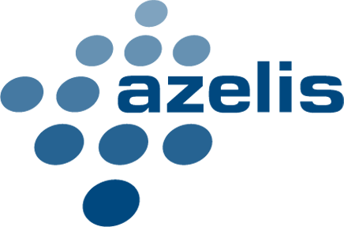
Journée technique parrainée par

